＜いろいろな機能ご紹介＞ （随時更新）

ここでは、画像や音声ファイルを作成するためのちょっとした機能をご紹介します。

○画面キャプチャーを取る（p.2）
画面（ディスプレイ）全体
アクティブなウィンドウのみ

○画像をトリミングする（p.3）
WordやPowerPointで
四角く切り取る
図形の形に切り取る

○画像サイズを変更する（p.5）
ペイント（Windowsアクセサリ）を使う

○音声を録音する（p.6）
ボイスレコーダー（Windows10標準搭載）を使う

○PDFを作成する（p.7）
Word、PowerPointで「エクスポート」する
PDFでの文字の認識について

写真や画像のファイルサイズを変更したり、自分の声を録音する程度なら特別なソフトは要りません。ぜひ活用してください。

○画面キャプチャーの方法（Windowsの場合）

・画面全体を写す＝「PrtScr」
（プルダウンメニューも一緒に写ります。）
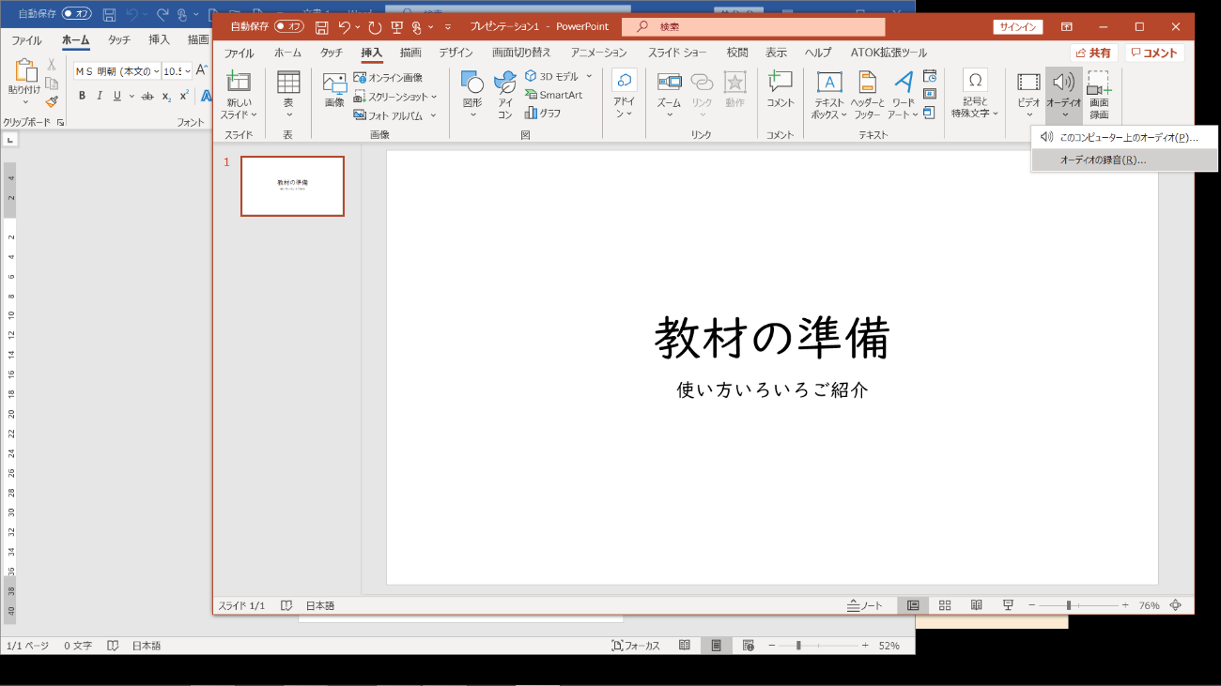

・アクティブなウィンドウのみを写す＝「Alt」＋「PrtScr」（同時に押す）
（プルダウンメニューは消えます。）
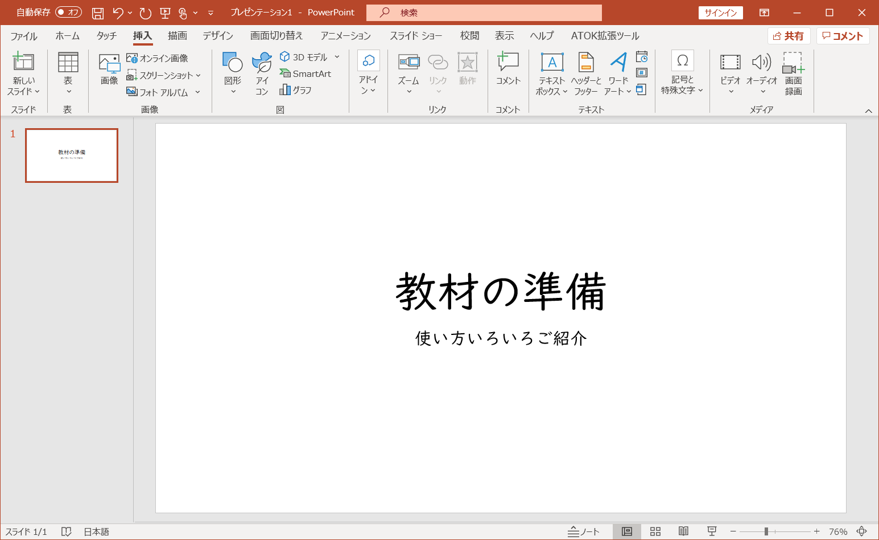

☆Macの場合： ｢Shift+Command+5｣を同時に押す

○画像の必要な部分だけ切り取る＝トリミング
PowerPointやWordに貼り付けてから、トリミングできます。

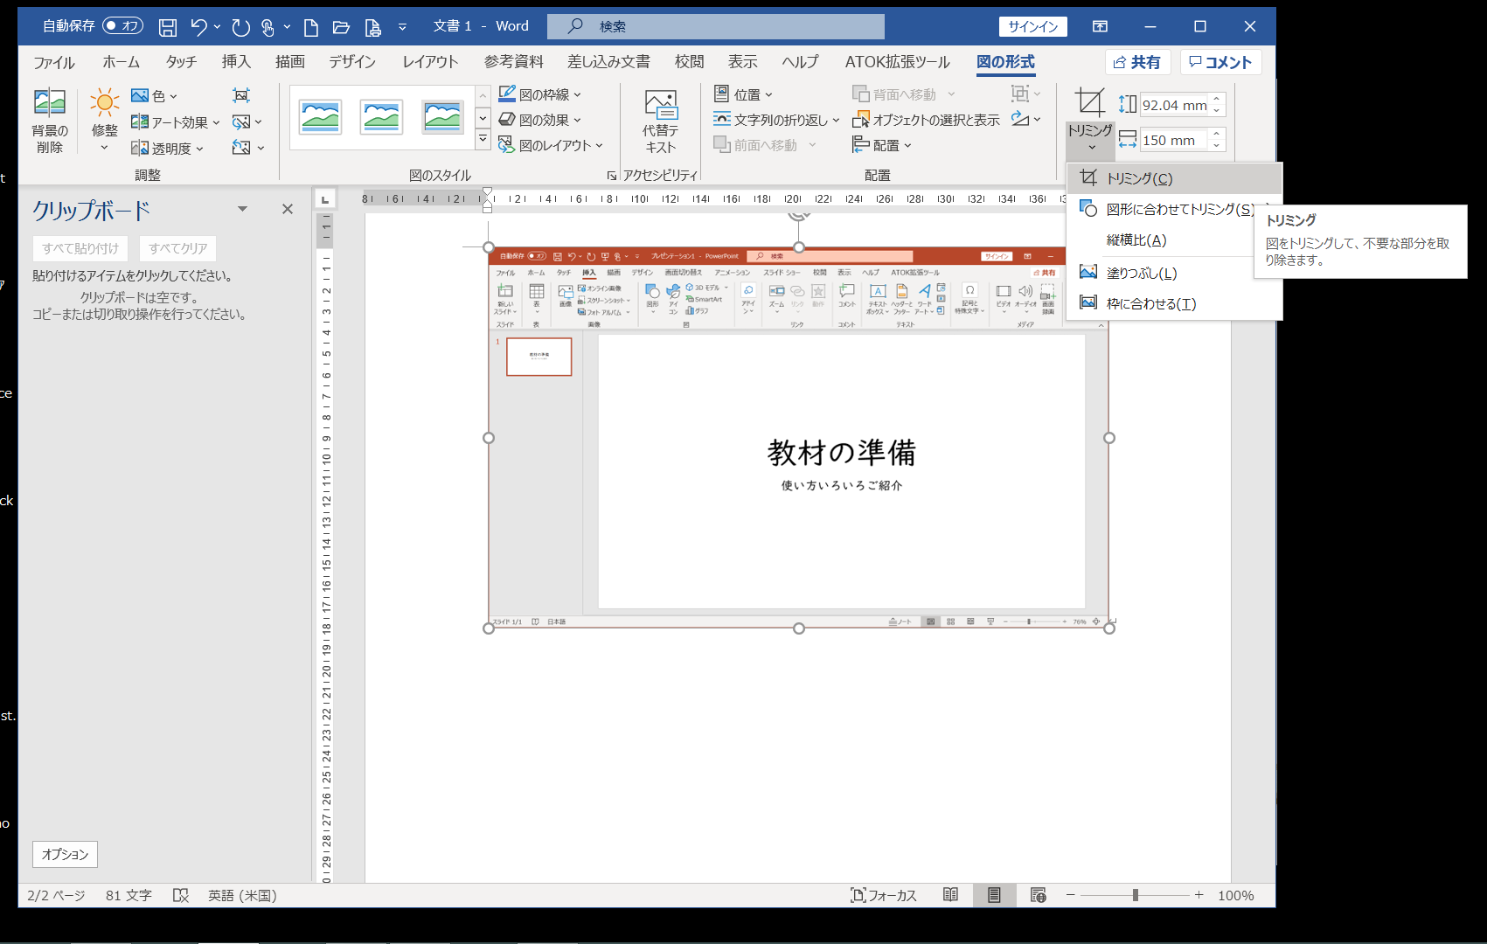

・好きな図形に合わせて切り抜くこともできます。

この画面を
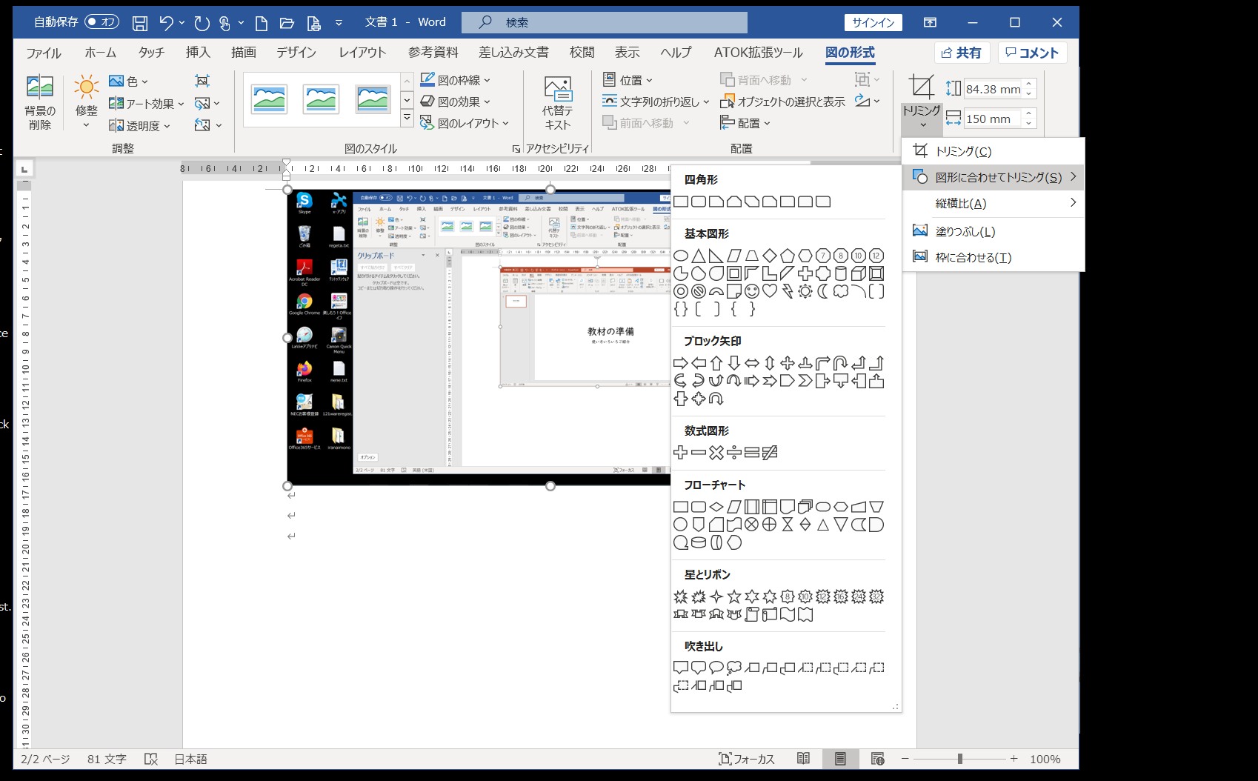

楕円に切り抜いたら↓
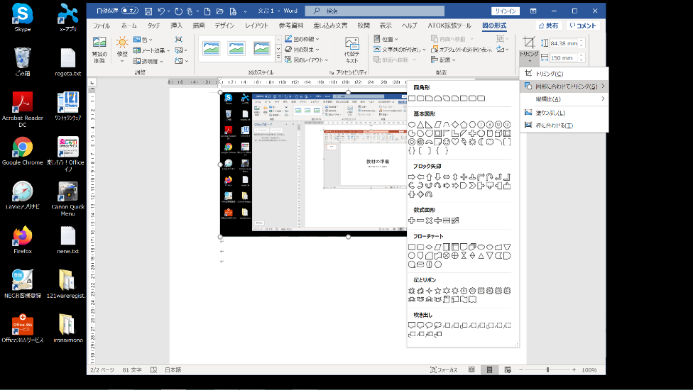

トリミング可能な状態。
元の画像は消えないので、一度切り取っても戻すことができます。

○画像のサイズを変更する

・Windowsアクセサリの「ペイント」で画像サイズが
変更できます。特別なソフトは要りません。
保存後のファイルサイズをご確認ください。写真でも
200KB程度あれば、印刷には耐えられますが適宜加減
してください。
サイズ変更メニュー

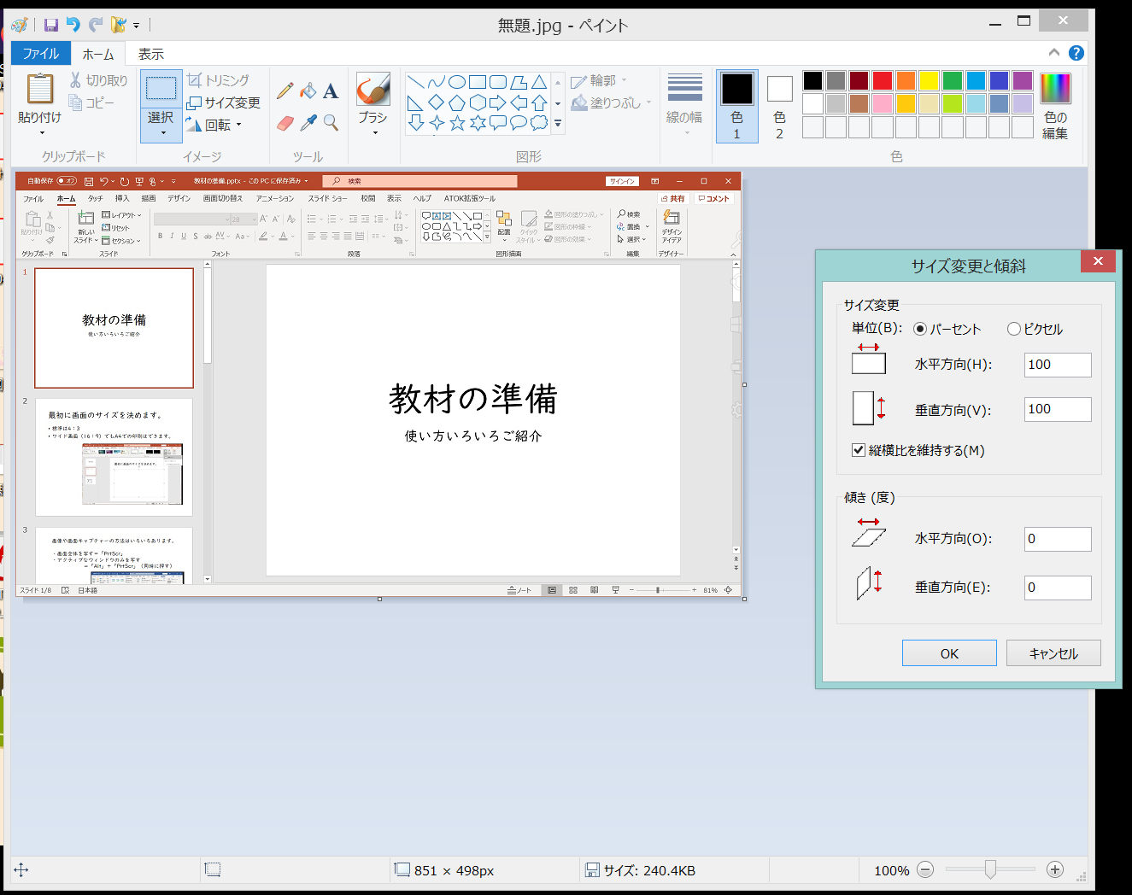
画像のサイズはここに表示されます。
縦横比を維持したまま縮小すると便利です。

↓実際に作成した画像（851×498px、約87KB）
WordやPowerPointに使用するならこの程度でOK。
写真の場合はもう少しファイルサイズが大きくなります。
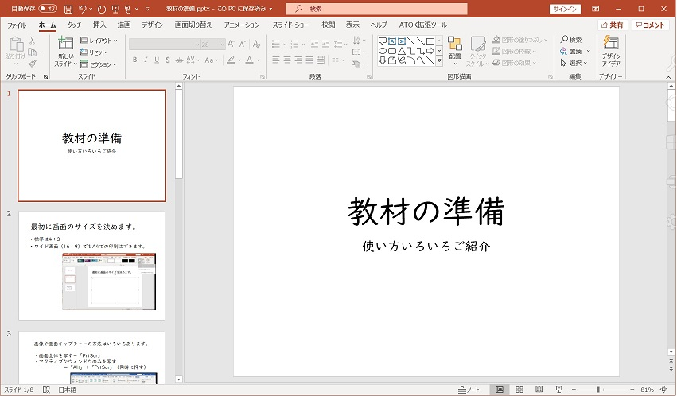
〇説明を録音したいときは
「ボイスレコーダー」（Windows10標準装備、Windowsアクセサリ）を使うと便利です。
明瞭に録音するために、外付けマイクをご用意いただくとよさそうです。
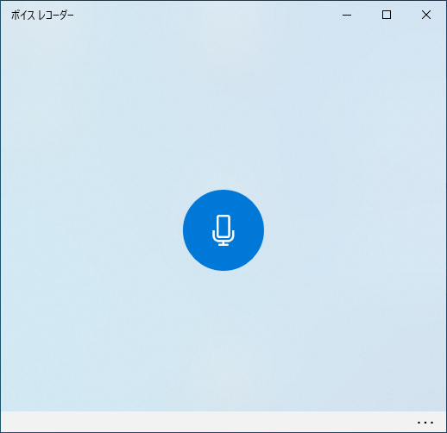
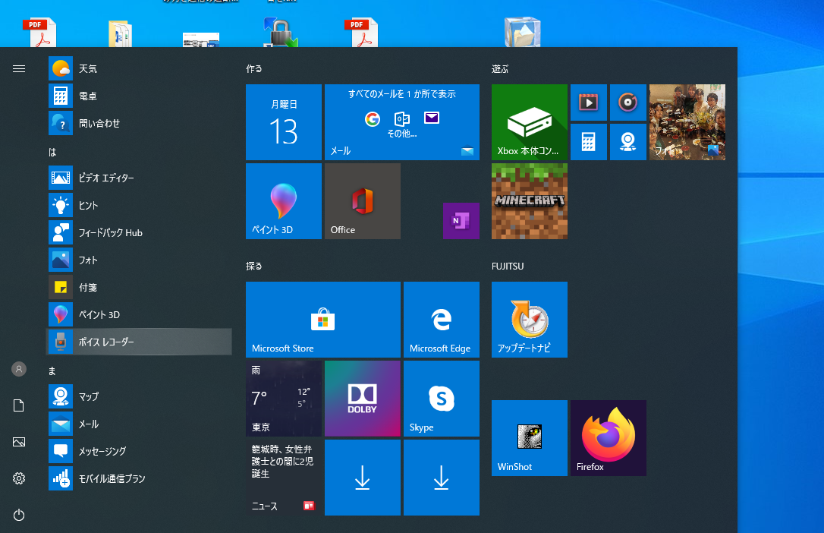

起動すると→
真ん中のマイクマークをクリックして録音を開始します。
PDFやWordなどのレジュメと音声ファイルを別に用意し、
資料を見ながら聞くときなどに使えます。
無音部のカットなど、ちょっとした編集もできます。

・二つのレコーディングファイルがあるとき
トリミング画面
の見え方（ファイル名は変更できます。）
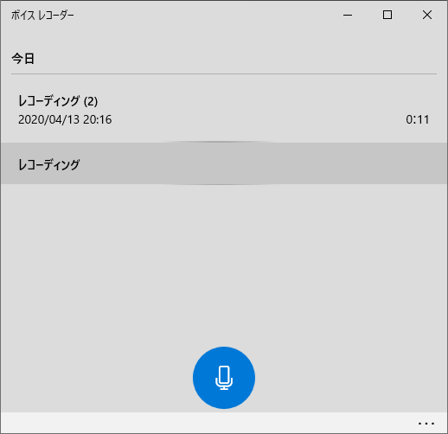
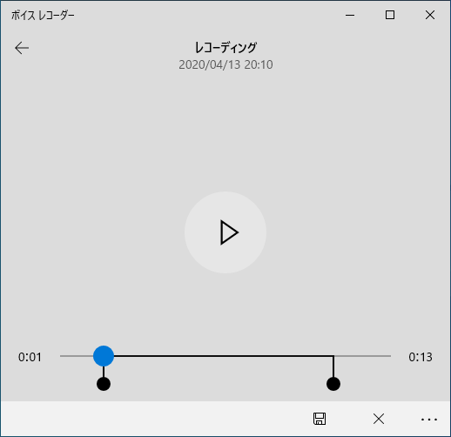
●を動かして
終わりをカット
●を動かして
冒頭をカット
○PDFを作成する
・PDFを作成するには、ファイル＞エクスポート＞PDF／XPSドキュメントの作成
を選択します。
AdobeAcrobatがなくてもPDFが作成できます。

＜Word＞

＜PowerPoint＞

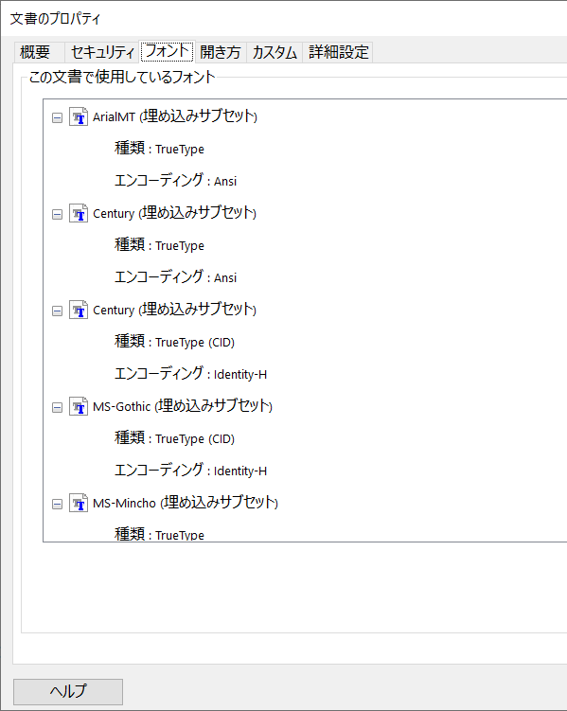
＊PDFで文字が認識されていると
「文書のプロパティ」で使用しているフォントが表示されます。
（ファイル＞プロパティ＞「フォント」タブ）

＊PDFファイルで文字を認識させるには、PDFが編集できるソフト（AdobeAcrobatなど）で「テキストの編集」を有効にして保存してください。

